ETUDE ANALYTIQUES D'OBSERVATION

OBJECTIFS:
- Décrire les2 études analytiques d'observation ainsi que leur mesure d'association respective
- Concevoir, sur la base d'un objectif de recherche, chacune de ces deux études analytiques d'observation

INTRODUCTION
- Recherches en santé:
  - Sources de nouvelles connaissances: amélioration de l'état de santé de la population
  - Demandant des approches scientifiques et épidémiologiques rigoureuses
- Etudes analytiques
  - Mise en évidence d'une association entre un facteur d'exposition et la survenue d'une maladie

Etudes d'observation
- Sans comparaison de groupes (d'échantillons)
  - Etudes descriptives
- Les prochaines cités sont des études analytiques xd
- Avec comparaison de groupes (d'échantillons)
  - Etudes transversales
  - Etudes de cohorte
  - Etudes cas - témoins

Etudes expérimentales
- Essais cliniques
- Evaluation de stratégie diagnostique
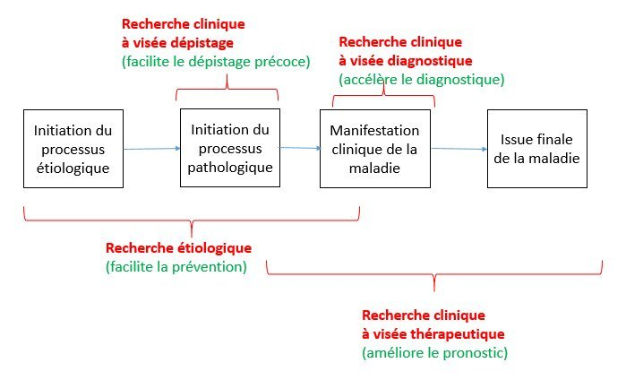

ETUDES ANALYTIQUES

Etude de cohorte:
- Qu’est -ce qu’une cohorte?
  - Un groupe d'individus suivis pendant une période de temps définie
- Principes:
  - Constitution de 2 groupes: exposé et non exposé à un facteur
  - Suivi de chaque groupe et mesure à la fin de la période étudiée le nombre de sujet atteint par la maladie
  - Détermination de l'incidence de la maladie dans chaque groupe
  - Comparaison des deux incidences obtenues: risque relatif
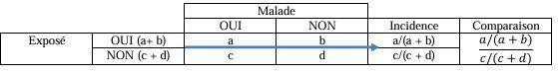
- Rapport entre l'incidence chez les exposés et l'incidence chez les non exposés: risque relatif (rr)
- RR : force de l'association entre le facteur d'exposition et la maladie
- Interprétation qualitative du rr:
    - RR > 1, le facteur d'exposition est un facteur de risque au développement de la maladie
    - RR < 1, le facteur d'exposition est un facteur de protection contre la maladie
    - RR = 1, absence d'association
  - Interprétation quantitative du RR:
    - Ex: RR = 2, risque de développer la maladie est 2 fois plus élevé chez les exposés
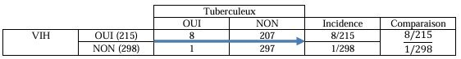
- RR= 11
    - Le VIH est un facteur de développement de la tuberculose
    - Les sujets VIH + ont un risque 11 fois plus élevés de développer la tuberculose par rapport ax sujets VIH -
  - Deux formes :
    - Etude de cohorte prospective
      - Suivi effectué "réellement " par le concepteur de l'étude (c'est nous même qui suit l'évolution)
  - Etude de cohorte rétrospective (ici on exploite les dossiers de quelqu'un d'autre)
    - Exploitation des données suivies
  - Indication:
    - Etude de cohorte:
      - Besoin d'une valeur quantitative du risque
      - Maladie fréquente mais facteurs d'exposition rares
    - Etude de cohorte rétrospective
      - Besoin rapide des résultats: investigation d'épidémie
  - Inconvénients
    - Etude de cohorte prospective:
      - Durée de réalisation longue : cout élevé

Etude cas témoins:
- Cas-témoins:
  - Cas: sujet présentant la maladie à étudier
  - Témoins: sujet ne présentant pas la maladie à étudier, faisant partie de la population source que les cas
- Exemple
  - Cas: sujets hospitalisés au chu befelatanana pour cancer de poumons
  - Témoins: sujets hospitalisés au chu befelatanana pour autre pathologie que le cancer de poumons
- Principes
  - Recrutement des cas et des témoins (1 cas pour 1 témoin- 1 cas pour 2 témoins -etc.)
  - Identification dans le passé du facteur déposition (étude rétrospective) chez les as et chez les témoins
- Comparaison et mesure d'association:
  - Fréquence de l'exposition chez les cas et chez les témoins
  - Cote de l'exposition chez les cas et chez les témoins

  - Fréquence d'exposition
    - Fréquence d'exposition chez les cas sup celle chez les témoins : survenue de la maladie liée à l'exposition
  - Cotes de l'exposition:
    - Cote de l'exposition chez les cas/ celle des témoins: rapport des cotes ou odds ratio (OR)
    - OR = force de l'association entre le facteur d'exposition et la maladie
    - Interprétation qualitative de l'or
      - OR > 1, le facteur d'exposition est associé au développement de la maladie
      - OR < 1, le facteur d'exposition est un facteur de protection contre la maladie
      - OR = 1, absence d'association
    - Pas d'interprétation quantitative de l'or

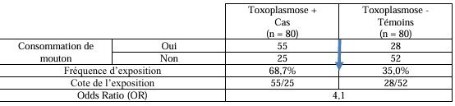
- Indications:
    - Maladie rare mais plusieurs facteurs d'exposition
    - Besoin rapide des résultats: investigation d'épidémie
  - Inconvénients
    - Obtention impossible de la valeur réelle du risque
    - Difficulté d'établir un lien temporel entre cause et effet

CONCLUSION :

Etude de cohorte
  - Suivi longitudinal des sujets
  - Mesure et comparaison de la fréquence de la maladie chez les exposés et les non exposés
  - RR = mesures d’association

Etudes cas-témoins :
  - Recrutement des cas et des témoins
  - Mesure et comparaison de la fréquence de l’exposition chez les cas et chez les témoins
  - OR = mesure d’association

